BARRIO-KING SIS-REV

GUINSTALL -GUIA INSTALACION



HOJA DE CONTROL

|  |  |  |  |
| --- | --- | --- | --- |
| **Proyecto** | Sis-Rev | | |
| **Entregable** | GUINSTALL_V1.1_2016 | | |
| **Autor** | Jeral Benites | | |
| **Revisado por** | Elvis Ponce | **Fecha Revisión** | 30/06/2016 |
|  |  | **Nº Total de Páginas** | 7 |

REGISTRO DE CAMBIOS

|  |  |  |  |
| --- | --- | --- | --- |
| **Versión** | **Causa del Cambio** | **Responsable** | **Fecha** |
| 1.1 | Versión Final pendiente de Aprobación | Jeral Benites | 30/06/2016 |

**INDICE**

1 INTRODUCCIÓN 4

1.1 Objeto 4

1.2 Características de la aplicación 4

1.3 Componentes fundamentales 4

2 RECURSOS HARDWARE 5

2.1 Requisitos mínimos 5

2.2 Conectividad 5

2.3 Restricciones 5

3 INSTALACIÓN Y CONFIGURACIÓN DE LA APLICACIÓN 6

# INTRODUCCIÓN

## Objeto

Este proyecto tiene como objetivo el desarrollo de un sistema web para hacer las reservas y generar un código QR único para el cliente y de un apk para reconocer la reserva hecha por el cliente mediante el código QR y para su atención en la puerta

## Características de la aplicación

* Crear un software interactivo con el cliente y que a la ves cumpla con todos los objetivos funcionales establecidos.
* Ejecutarle varias pruebas al software antes de hacer la presentación frente al cliente.
* Evaluar los tiempos de obtención de información y conocer la aceptación y el grado de satisfacción que genera

## Componentes fundamentales

|  |  |
| --- | --- |
| DENTRO DEL ALCANCE |  |
| Módulo de administrador | * Realiza Crud de los Eventos |
| Módulo de Cliente | * Registro de clientes * Buscador por Fechas * Reservación de Asiento * Mensaje de Confirmación |
| Módulo de Empleado | * Reconocimiento Código qr * Verificación de Cliente |

# RECURSOS HARDWARE

## Requisitos mínimos

|  |  |  |
| --- | --- | --- |
| DISPOSITIVO MÓVIL CON SISTEMA OPERATIVO ANDROID | | |
| DATO | **VALOR MÍNIMO** | **VALOR RECOMENDADO** |
| Procesador | 1 GHz | +1 GHz Dual Core |
| Memoria RAM | 512 Mb | 1 Gb |
| Almacenamiento disponible | 20 Mb | 100 Mb |
| Versión de Android | 4.0 | +4.x |
| Otros | Speaker | Speaker |

## Conectividad

|  |  |  |
| --- | --- | --- |
| DATO | VALOR MÍNIMO | VALOR RECOMENDADO |
| Tipo de Red | 3G | 4G |
| Plan de datos mensual | 250 Mb | 500 Gb |

## Restricciones

|  |  |
| --- | --- |
| RESTRICCIÓN | DETALLE |
| Sistema Operativo | Aplicación disponible solo para dispositivos Android |
| Versión de S.O. | Android v4.x o superior |

# INSTALACIÓN Y CONFIGURACIÓN DE LA APLICACIÓN

1. Descargar la aplicación desde el repositorio

|  |  |
| --- | --- |
| SERVIDOR | VÍNCULO DE DESCARGA |
| GitHub Repository | [APK](https://github.com/yoelkill/BarrioKing/tree/master/Repositorio%20BarrioKing/Area%20Proceso%20REQM/INGENIERIA/PRODUCTO%20FINAL) |

1. Buscar el APK Empleado en su Dispositivo

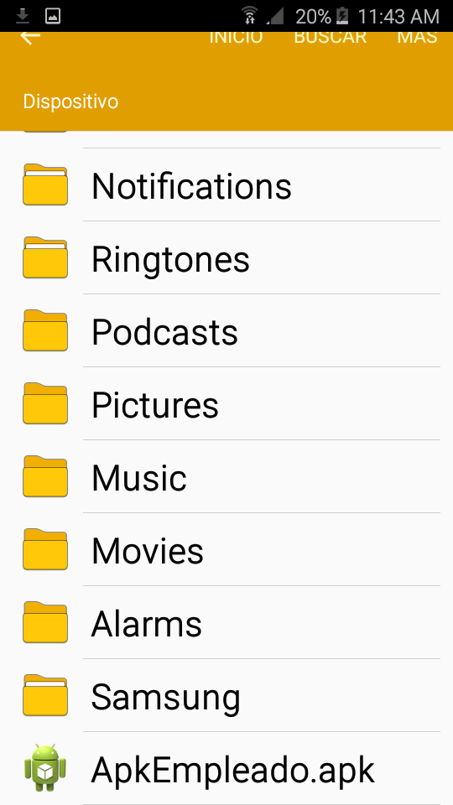

1. Ejecutar para iniciar la instalación de la aplicación y aceptar los permisos que el apk te solicita ya que son necesarios para su uso como el permiso de cámara para el scanear y de los uso de internet para conectarse a la base de datos

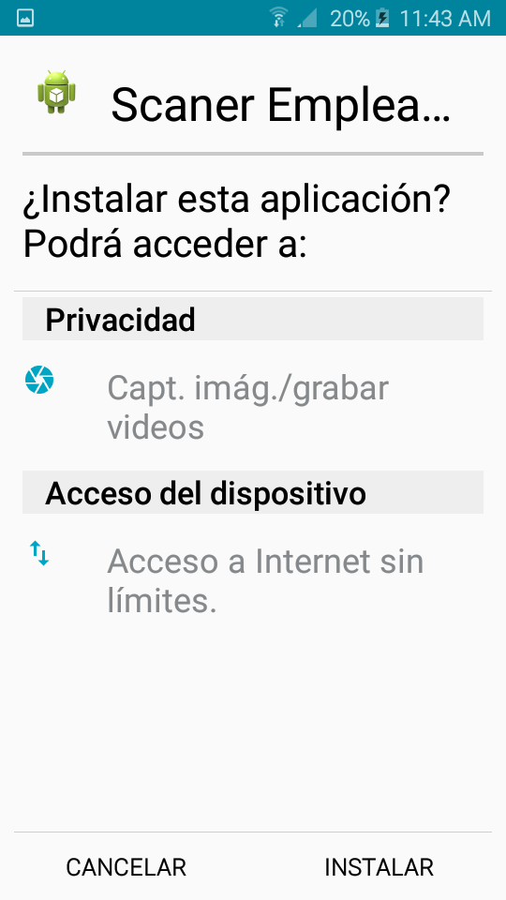

1. Esperar unos segundos mientras se completa el proceso de instalación.

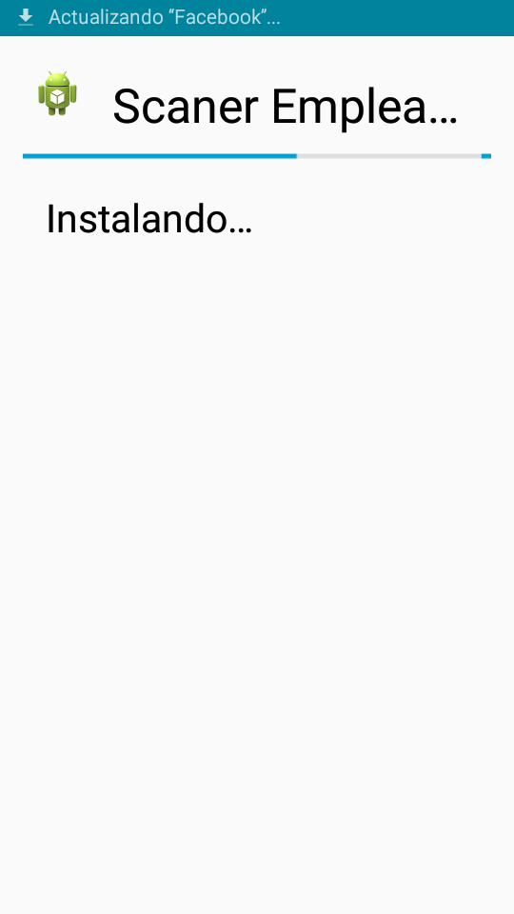 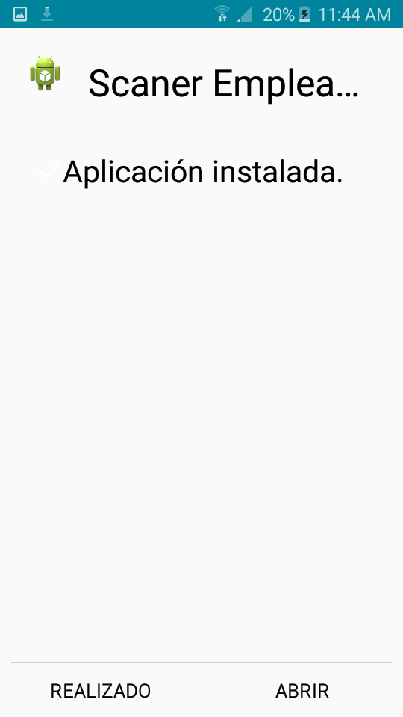

1. Finalmente, abrir la aplicación ya instalada. La cual ya estará disponible para ser usada.

